有關SIC and SIC/XE的相關規定，均以Beck教科書內容為準，有些在教科書內沒有說明的，則需要清楚教科書內容後，自行推敲。以下的回答是我對該教科書內容及推敲的認知。
1. 這次的作業若是選擇撰寫SIC，則SIC、SIC/XE都需要撰寫，但是助教只有提供SIC/XE的Table，並無提供單純只有SIC的Table，請問我們要如何判斷SIC的Instruction、Pseudo Instruction有哪些呢？機測時會提供只有SIC的Table嗎？
Ans:助教不會提供其他table，自己要依據自己的資料結構定table。原則上SIC是四類指令中的type 3/4，其他二類不會是SIC的指令(參看SIC instruction set內note若有x，表示他僅是SIC/XE)。SIC的pseudo instruction是規定要寫的pseudo內除了LTORG and USE base register(這二個是SIC/XE)外，都要寫。USE base register的指令有BASE and NOBASE(問題10的回答有說明)。

2. 在課本中，寫著當指令的i = 0、n = 0時，此指令是simple (direct) addressing standard type，而standard type又是指SIC指令，是否代表在撰寫SIC/XE時都不會出現「i = 0、n = 0」的情況？還是在甚麼情況下的指令會是standard type呢？
1543808740458.jpg
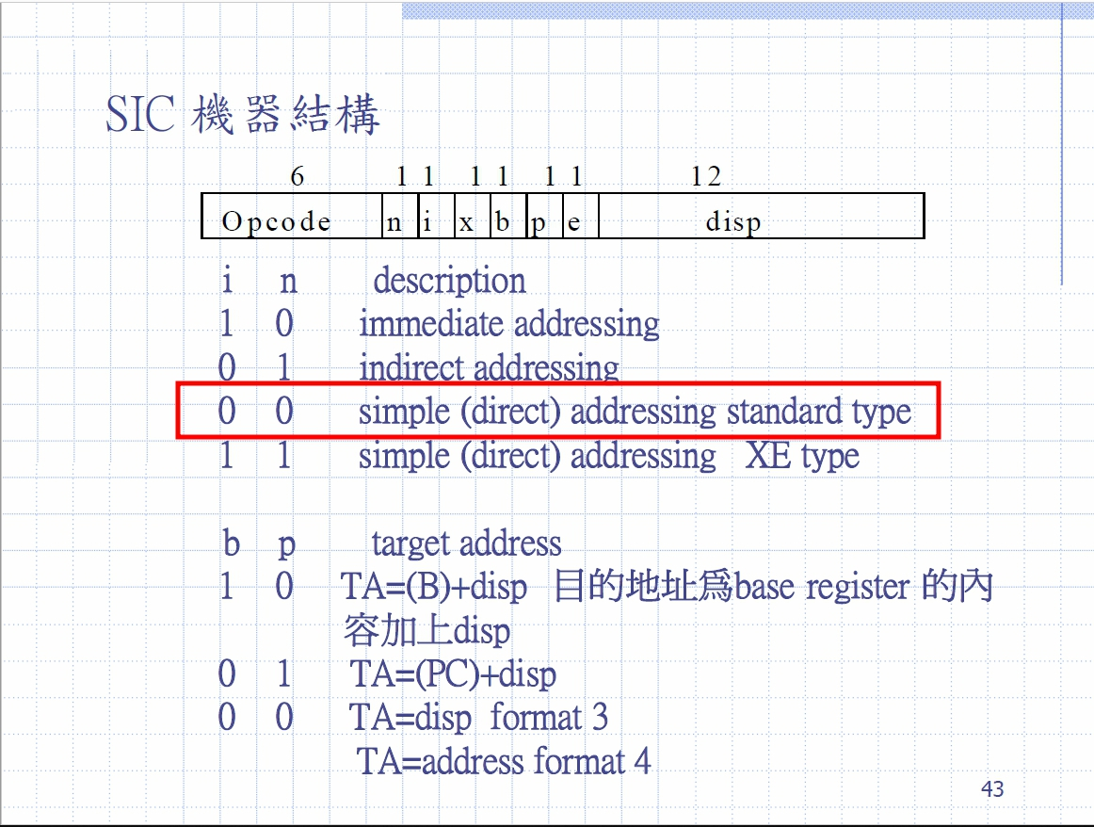
Ans:這是書上這樣寫，SIC/XE都不會出現「i = 0、n = 0」的情況。

3. 在SIC/XE的input檔案中，有一行指令是comp 0，而範例的output翻出來的Object Code是「2B0000」，代表此行指令的n = 1、i = 1，在課本中(如同上一個問題的附圖)代表此指令並無immediate addressing。想請問在此指令中的「0」是代表「Immediate Addressing」嗎？若此為Immediate Addressing，為何前面不用「#」呢？
1543808424315.jpg
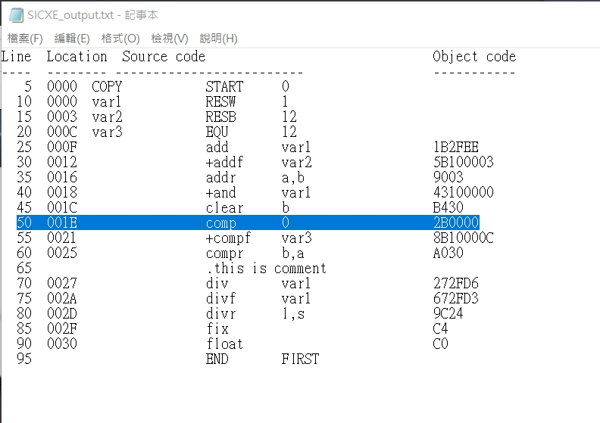
Ans:它不是immediately，immediately addressing必須加上#。Comp 0的0是address，這類情況就這樣翻。

4. 是否所有的Format 4的指令都是「b = 0、p = 0」(因為都是直接放address、不用算disp)？
Ans: type 3才要考量b and p的relocation 問題。所有的Format 4的指令都是「b = 0、p = 0」

5. 想請問WORD、BYTE指令的operand是否有限制長度？例如：若指令是BYTE C'ABCDEG'，那object code就會是6 bytes的長度；若指令是WORD 4294967295 (翻成hex是FFFFFFFF)，object會是4 bytes的長度。

1543809591187.jpg
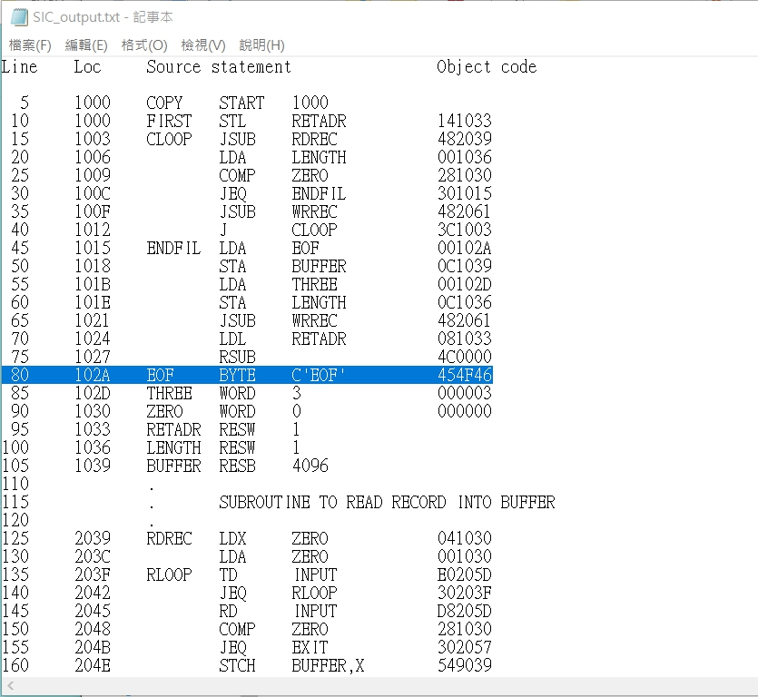
Ans:長度不一定，助教不會出很長來為難你。

6. 在撰寫SIC/XE assembler的過程，若有WORD指令(長度固定為3 bytes)，需要補上「0」？ 例如：WORD 3 的object code是「3」還是「000003」？
Ans:當然是「000003」

7. 哪些指令可以使用Literal呢？是否只有Format 3、Format 4的指令才可以使用Literal？(因為使用Literal代表此指令需要放位址，而Format 1、Format 2的指令皆無法放位址)
Ans: 只有Format 3、Format 4的指令才可以使用Literal。

8. 在老師的上課影片中介紹Literal時，有使用LDA =3277 的指令來做範例，而翻出的Object Code是032009(圖片中藍色框框的地方)，其中的最後兩個數字「09」是在遇到LTORG時才assign的位址。想請問為甚麼此Object Code的「09」不需要算Disp、而是直接將位址放入呢？因為032009代表此指令的p = 1 (Target Address = PC + DISP)，而我在網路上查詢到的範例都是需要計算DISP的。

1543810430134.jpg
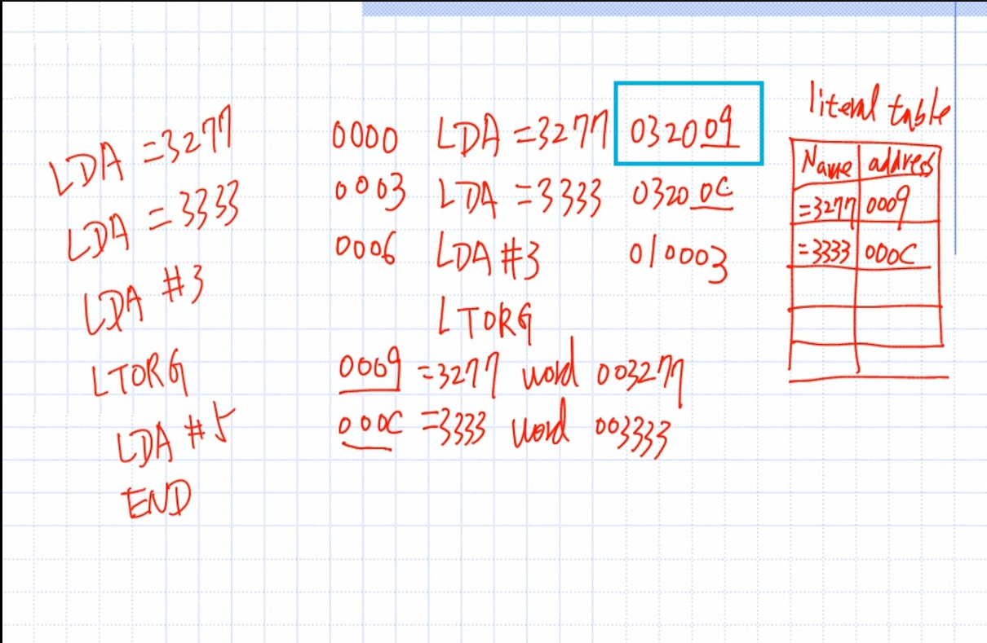
Ans:它是type 3，應該要算Disp，這比較偏向pseudo code的講解方式，因為若都算Disp，會造成學生搞不清楚主題在幹什麼，所以用直接的方式說明。教科書在這個地方設計的並不好，不好說明。你的觀念是正確的，抱歉，為了講解清楚，反而造成你的困擾。

9. 在遇到LTORG時，所有的Literal皆是用WORD來給予位址嗎？已知「LDA =3277」使用WORD來給予位址 (遇到LTORG時會產生 =3277 WORD 003277)，「LDA =X'F1'」和「LDA =C'EOF'」是否是使用BYTE來給予位址呢？
Ans: 「LDA =3277」使用WORD來給予位址 (遇到LTORG時會產生 =3277 WORD 003277)，「LDA =X'F1'」和「LDA =C'EOF'」使用BYTE來給予位址。

10. 請問BASE REGISTER的值是在遇到甚麼指令的時候被給予呢？有這個疑問是因為助教說這次的SIC/XE機測檔會有「BASE」這個pseudo instruction；而經過我上網搜尋，「LDB #SYMBOL」指令會將SYMBOL的位址載入至BASE REGISTER中，而「BASE」指令只是說「BASE REGISTER現在可供使用」。另外還想請問當出現「BASE SYMBOL」這道指令的時候，裡面的operand「SYMBOL」的意義是甚麼呢？
Ans:有BASE label and NOBASE這二個pseudo instruction，BASE指令要求Assembler將label address設定至base register內(這是資料結構上的base register，用來計算Disp時使用；而LDB #SYMBOL是executable instruction，它們的意義不同。算Disp是看BASE pseudo instruction)，NOBASE不使用base register。第二章page 13投影片就有BASE這個指令。

